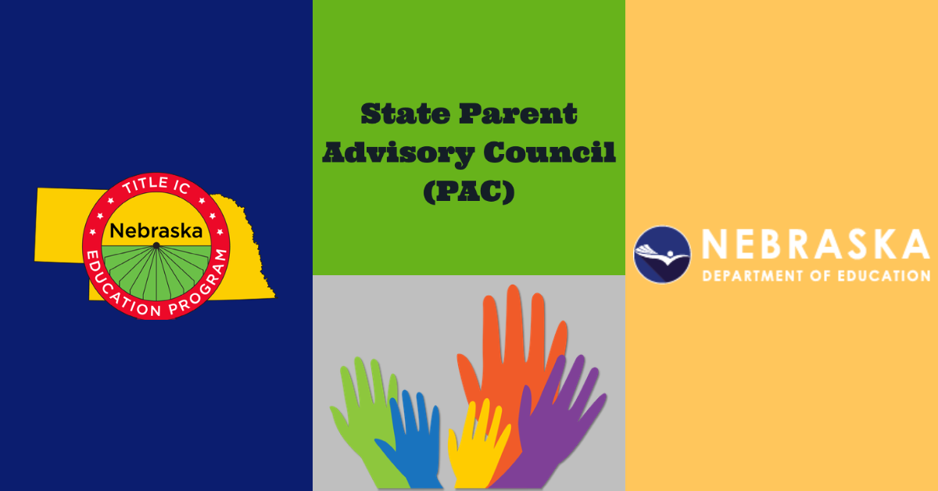
STATE PAC Meeting Minutes
1-12-2021 at 6:00 PM Videoconference | Meeting called to order by Veronica Estevez

In Attendance
- Blanca Zuniga– Grand Island
- Leticia Ibarra – Lexington
- Patricia Andrade – Hastings
- Itzi-Net Marin – ESU 7
- Marlen Diaz - ESU 7
- Dinora Esquivel – Omaha
- Becky Mendoza - ESU 13
- Hermelinda Mateo - Lincoln
- Karen Pineda - Kearney
- Sue Henry - NDE
- Ita Mendoza - ID & R Coordinator
- Veronica Estevez – ESU 9 – State PAC Coordinador

Approval of Minutes
The minutes from November were read and Becky Mendoza made a motion to approve the minutes. The remaining parents attending approved the November minutes as well!

New Advisory Committee Members
Two new members join us today from the ESU 13 and Grand Island Project. The parens Blanca Zuniga (Grand Island) and Becky Mendoza (ESU 13) indicated an interest in serving on the committee.

MEP UPDATE – Migrant Family and Student Conference Update
- Parents shared their word focus for 2021.
- New NE MEP positions posted -
  - Now hiring! Title I Migrant Data Specialist | ESU9
  - Now hiring! Title I Migrant Program Recruiter | ESU9
  - Service Provider Coordinator position to be posted in February
  - Another Recruiter position TBD
- 5 scholarships per region $1000 each
- Keynote speaker - Carlos Barcenas
  - Parents gave their suggestions to share with the keynote speaker to address during his presentation during the conference.
- Senior recognition
- Theme for Conference
  - Parents gave different suggestions for a theme for our upcoming conference. 3 themes were selected and parents had the chance to vote for one. being the winner Driven by Change!
- What is MEP?
  - Parents also gave suggestions to specif items about the MEP to cover during the conference.

Other Business
- CAFE - Parents received an invitation to participate in the upcoming CAFE meeting. January 27th @10:00 AM The goals of CAFE is to
  - Meet and learn from others from across the state, share ideas for improving family engagement in schools, find others with similar successes and struggles, build relationships with others online and potentially in person, and inform schools and NDE regarding issues and solutions

FACE (Family and Community Engagement) Topics
- FACE meeting - January 26th at 1:30 PM - A presenter will share information about Nebraska’s covid risk dial. What do the colors mean for schools and communities? The presentation will be translated into Karen, Somali, and Spanish.

Next Meeting
3-9-2021 at 6:00 PM, Zoom
The meeting was adjourned at 7:03 PM

SPANISH -ESPAÑOL

Acta del Consejero Asesor Estatal de Padres PAC
01-12-2021 a las 6:00 PM Videoconferencia | Reunión convocada al orden por Veronica Estevez
Presentes
- Blanca Zuniga– Grand Island
- Leticia Ibarra – Lexington
- Patricia Andrade – Hastings
- Itzi-Net Marin – ESU 7
- Marlen Diaz - ESU 7
- Dinora Esquivel – Omaha
- Becky Mendoza - ESU 13
- Hermelinda Mateo - Lincoln
- Karen Pineda - Kearney
- Sue Henry - NDE
- Ita Mendoza - ID & R Coordinator
- Veronica Estevez – ESU 9 – State PAC Coordinador
Aprobación del acta
Se leyó el acta de noviembre y Becky Mendoza hizo una moción para aprobar el acta. ¡Los padres restantes que asistieron aprobaron el acta de noviembre también!
Nuevos miembros del Comité Asesor Estatal PAC
Dos nuevos miembros se unen a nosotros hoy. Madres de los proyectos de ESU 13 y de Grand Island. Blanca Zuniga de (Grand Island) y Becky Mendoza de (ESU 13) indicaron interés en formar parte del comité.
Información del Programa de Educación al Migrante MEP – Conferencia Migrante de Familias y Estudiantes
- Parents shared their word focus for 2021.
- Nuevas posiciones en el MEP de Nebraska -
  - Now hiring! Title I Migrant Data Specialist | ESU9
  - Now hiring! Title I Migrant Program Recruiter | ESU9
  - El puesto de coordinador de proveedores de servicios se publicará en febrero
  - Otro puesto de reclutador - Más información por venir.
- 5 becas una por cada región de $1000 cada una
- Orador - Carlos Barcenas
  - Los padres dieron sus sugerencias para compartir con el orador principal durante su presentación durante la conferencia.
- Reconocimiento de graduandos de la preparatoria
- Tema para la conferencia
  - Los padres dieron diferentes sugerencias para un tema para nuestra próxima conferencia. Se seleccionaron 3 temas y los padres tuvieron la oportunidad de votar por uno. ser el ganador ¡Impulsado por el cambio!
- What is MEP?
  - Los padres también dieron sugerencias sobre temas específicos sobre el MEP para cubrir durante la conferencia.
Otros Asuntos
- CAFE - Los padres recibieron una invitación para participar en la próxima reunión de CAFE. El 27 de enero del 2021 a las 10:00 AM. Los objetivos de CAFE son
  - Conocer y aprender de otras personas de todo el estado, compartir ideas para mejorar la participación familiar en las escuelas, encuentrar a otras personas con éxitos y luchas similares, establezcer relaciones con otras personas en línea y potencialmente en persona, e informar a las escuelas y al NDE sobre problemas y soluciones.
FACE (Involucramiento de la familia y la comunidad
- Reunión de FACE - Sera el 26 de Enero a la 1:30 PM - Un presentador compartirá información sobre los niveles de riesgo del Covid de Nebraska. ¿Qué significan los colores para las escuelas y las comunidades? La presentación se traducirá al karen, somalí y español.

Próxima reunión
3-9-2021 a las 6:00 PM, por Zoom
Se levantó la sesión a las 7:03 p.m.

